2023-2024学年第一学期期初（9月份）实训室安全检查情况通报
各教学单位：
2023年9月3日教务处联合二级学院领导组织了实验实训室安全检查，通过检查情况看二级院部对开学前实验实训室设备设施、环境卫生、风险隐患排查已经落实，但还存在一些风险隐患：墙皮渗水处与电源插座较近、电脑插排（导线）杂乱、实训室屋顶漏雨、电源位置没有警示标识、墙砖脱落等安全风险隐患。主要问题见如下附件，请二级学院针对排查问题于2023年9月11日完成整改。为新学期提供干净、有序、安全的教学环境。2023年9月11下班前将实验实训室安全隐患整改情况记录表（含整改前后照片）报教务处张鹏老师处。
附件：表3 江苏安全及时职业学院实验实训室安全隐患检查反馈表

教务处
2023年9月4日
江苏安全技术职业学院实验实训室安全隐患检查反馈表
序号 | 院系（部）名称 | 实验实训室名称 | 负责人 | 隐患清单  （附隐患照片） | 整改建议 | 备注
1 | 工业安全与健康学院 | 安全检测实训室 | 刘影 | 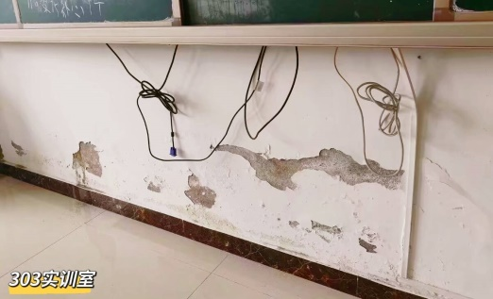 | 此处渗水点离插座电源较近，应找到渗水原因，彻底维修。
检查人： 吴德平 朱千锋 院系（部）单位负责人： 王浩 检查时间：2023.9.3

表3 江苏安全技术职业学院实验实训室安全隐患检查反馈表
序号 | 院系（部）名称 | 实验实训室名称 | 负责人 | 隐患清单  （附隐患照片） | 整改建议 | 备注
1 | 智能制造与应急装备学院 | 工业机器人1+X考证实训室 | 刘天涯 | 电脑插排放在地上，地上导线杂乱  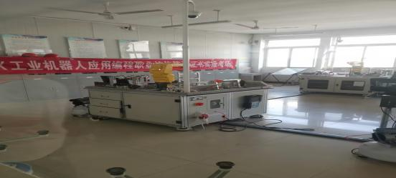 | 插排挂在设备柜的边上，地上导线整理后用扎带捆绑固定
2 | 智能制造与应急装备学院 | 维修电工实训室（一） | 胡飞跃 | 东侧单独放置一台低压电工实训台，配件放置在地上  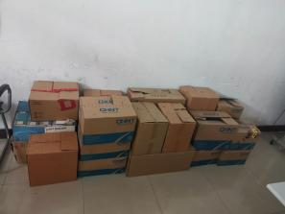  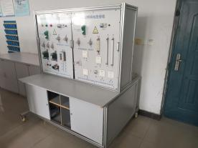 | 将低压电工实训台放至最西侧墙边，将多余配件交至仓库保管
3 | 智能制造与应急装备学院 | 可编程控制器1+X考证实训室 | 方小明 | 三张桌子桌腿脱落  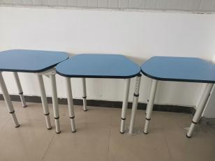 | 及时报修或更换
4 | 智能制造与应急装备学院 | 电梯仿真实训室  电工电子实训室（二） | 尹田  王晓娟 | 屋顶漏雨  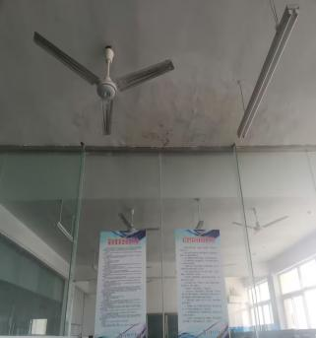  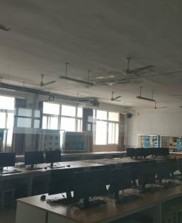 | 报修、先把设备移动到不漏雨的地方
5 | 智能制造与应急装备学院 | 数控实训车间1 | 王兵 | 卷帘门损坏  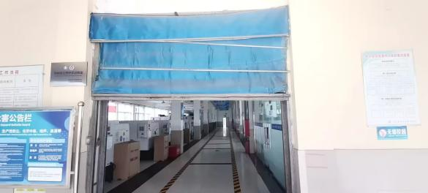 | 及时报修
 | 智能制造与应急装备学院 | 新装修实训室 | 宋宜振  阚世元  谢峰 | 电源位置没有警示标志  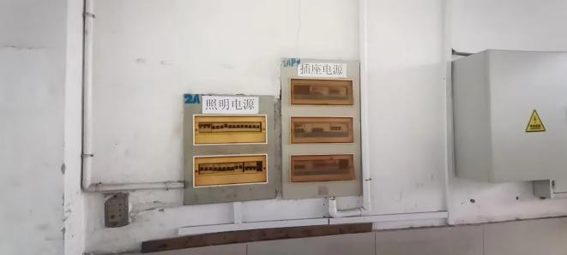 | 张贴警示标志
 | 智能制造与应急装备学院 | 液压与气动实训室 | 施占华 | 墙面瓷砖掉落  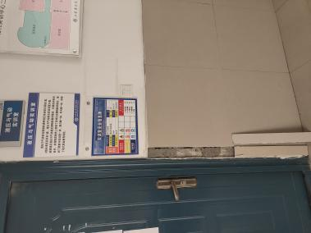 | 及时报修
 | 智能制造与应急装备学院 | 智能制造实训室 | 赵建军 | 墙面瓷砖掉落  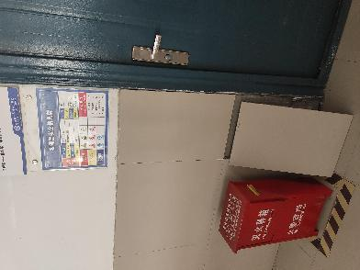 | 及时报修
检查人：黄建、姚阳 院系（部）单位负责人：周中艳 检查时间：2023.9.3
表3 江苏安全技术职业学院实验实训室安全隐患检查反馈表
序号 | 院系（部）名称 | 实验实训室名称 | 负责人 | 隐患清单  （附隐患照片） | 整改建议 | 备注
1 | 网络与信息安全学院 | 信息安全实训室（机房） | 尹丽娜等 | 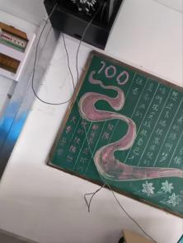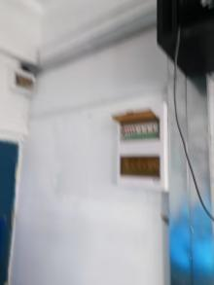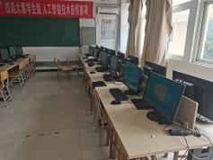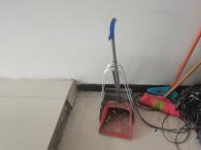  缺安全规程、警示标识、消防器材、网线布线不规范等 | 按《高等学校实验室安全检查项目表》2023，制度、应急预案等该上墙的上墙；增补安全警示表示和消防器材。 | 机房的共性问题，以此类推逐个解决。
检查人： 周中艳、樊巧芳 院系（部）单位负责人： 黄健 检查时间：2023年9月3日

